# Use Case: Gestire Squadre

## Scheda

**Descrizione Breve:** Il giocatore crea o elimina squadre, e gestisce la propria iscrizione ad una squadra.

**Attori coinvolti**: Giocatore (Principale/Primario), Web Server (Secondario/Di supporto)

**Extends:** Giocare a UnoXTutti (#A, #B)

**Precondizioni:** L’attore è autenticato

**Postcondizioni**: nessuna

## Workflow e Interazioni Utente / Sistema

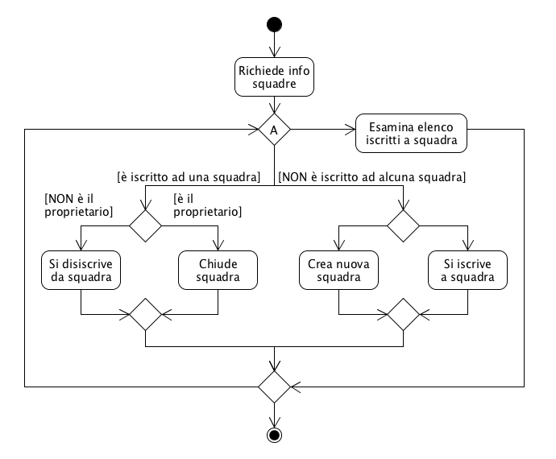

|  |  |  |  |
| --- | --- | --- | --- |
| # | Attore | Sistema | Operazioni |
| 1 | **Richiede info squadre** | Recupera i dati delle squadre e dell’attore relativamente alla sua iscrizione ad una squadra. | ottieniInfoSquadre()  risponde con: elencoSquadre |
| A | **[snodo]** L’attore può scegliere una squadra e farci qualcosa, o crearne una nuova. Oppure può concludere questo UC e tornare al punto di estensione. Essenzialmente questo UC è un insieme di operazioni indipendenti effettuabili a partire dallo snodo #A e che ad esso ritornano. | --- |  |
| 2 | **Esamina elenco iscritti a squadra** [presuppone che l’attore abbia scelto una squadra] | Recupera i dati della squadra scelta dall’attore. | ottieniIscrittiSquadra(unaSquadra)  risponde con: elencoIscritti |
| 3 | **Si iscrive a squadra** [presuppone che l’attore abbia scelto una squadra e che NON sia già iscritto ad una] | Iscrive l’attore alla squadra scelta e recupera i dati di squadre e attore aggiornati. | iscriviInSquadra(unaSquadra)  risponde con: profiloUtente aggiornato |
| 4 | **Crea nuova squadra** [presuppone che l’attore NON sia già iscritto ad una squadra] | Fornisce a tutti i giocatori di UnoPerTutti una nuova squadra con le caratteristiche specificate dall’attore. Iscrive l’attore alla squadra creata e recupera i dati di squadre e attore aggiornati. | creaSquadra(nomeSquadra)  risponde con: laSquadra, profiloUtente aggiornato |
| 5 | **Si disiscrive da squadra** [presuppone che l’attore sia iscritto ad una squadra e che questa NON gli appartenga] | Disiscrive l’attore dalla squadra di appartenenza e recupera i dati di squadre e attore aggiornati. | disiscriviDaSquadra(laSquadra)  risponde con: profiloUtente aggiornato |
| 6 | **Chiude squadra** [presuppone che l’attore sia iscritto ad una squadra e che questa gli appartenga] | Disiscrive tutti gli iscritti alla squadra indicata e la chiude per impedire nuove iscrizioni. Recupera i dati di squadre e attore aggiornati. | chiudiSquadra(laSquadra)  risponde con: profiloUtente aggiornato + conferma operazione avvenuta |

## Eccezioni

|  |  |  |
| --- | --- | --- |
| Rif. | Causa | Effetto (Sistema) |
| #1 | **Impossibile reperire dati sulle squadre.** Il sistema non riesce a recuperare i dati richiesti dall’attore | Torna al punto di estensione da cui l’UC era partito |
| #2-#6 | **Operazione non effettuabile.**Il sistema non riesce ad eseguire l’operazione richiesta. | Nessuna (annullamento del tentativo di interazione #2-#6). |